Міністерство освіти і науки України

Національний технічний університет України «Київський політехнічний

інститут імені Ігоря Сікорського"

Факультет інформатики та обчислювальної техніки

Катедра інформатики та програмної інженерії

Звіт

з лабораторної роботи № 6 з дисципліни

«Алгоритми та структури даних-1.

Основи алгоритмізації»

«Дослідження рекурсивних алгоритмів»

Варіант 18

Виконав студент ІП-11 Лесів Владислав Ігорович

Перевірив Мартинова О.П.

Київ 2021

**Лабораторна робота 6**

**Дослідження рекурсивних алгоритмів**

**Мета** – дослідити особливості роботи рекурсивних алгоритмів та набути практичних навичок їх використання під час складання програмних специфікацій підпрограм.

**Варіант №18.**

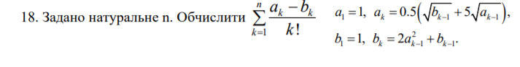

**Постановка задачі.** Результатом розв’язку є сума, обрахована за заданою формулою. Для визначення результату повинне бути задане натуральне число n. Інших початкових даних для розв’язку не потрібно.

Для знаходження суми скористаємося підпрограмою. У тілі підпрограми буде відбуватися рекурсія. Умова виходу з рекурсії: лічильник добіг до свого кінця, з умови k==n.

**Побудова математичної моделі.** Складемо таблицю імен змінних.

|  |  |  |  |
| --- | --- | --- | --- |
| Змінна | Тип | Ім'я | Призначення |
| Натуральне число n | Цілий | n | Початкове дане |
| Змінна факторіалу (у функції) | Цілий | f | Проміжний результат |
| Обчислена сума | Дійсний | s | Результат |

Математичне формулювання задачі зводиться до знаходження суми за заданою формулою шляхом обчислення наступних елементів за допомогою попередніх, підставлення їх у формулу, та додавання підрахованого значення до загальної суми. Коли сума обчислена, виводимо її.

Програмні специфікації запишемо у псевдокоді та графічній формі у вигляді блок-схеми.

*Крок 1.* Визначимо основні дії.

*Крок 2.* Деталізуємо дію знаходження заданої в умові задачі суми за допомогою підпрограми.

*Крок 3.* Деталізуємо дію знаходження факторіалу числа за допомогою підпрограми.

*Псевдокод*

*крок 1*

**початок**

введення n

знаходження суми за допомогою підпрограми

виведення s

**кінець**

*крок 2*

**початок**

введення n

s:=summ(1, n, 1, 1);

виведення s

**кінець**

**підпрограма** summ(k, n, a, b)

f:= факторіал (k)

**якщо** k==n

**то**

**повернути** (a - b) / f

**інакше**

**повернути** ((a - b) / f) + summ(k + 1, n, 0.5 * (sqrt(b) + 5 * sqrt(a)), 2 * a *

*a + b)

**кінець підпрограми**

Легенда псевдокоду: факторіал(k) – знаходження факторіалу числа за допомогою підпрограми

*крок 3*

**початок**

введення n

s:=summ(1, n, 1, 1);

виведення s

**кінець**

**підпрограма** summ(k, n, a, b)

f:= fact(k)

**якщо** k==n

**то**

**повернути** (a - b) / f

**інакше**

**повернути** ((a - b) / f) + summ(k + 1, n, 0.5 * (sqrt(b) + 5 * sqrt(a)), 2 * a *

*a + b)

**кінець підпрограми**

**підпрограма** fact(c)

**якщо** c>1

**то**

**повернути** c*fact(c-1)

**інакше**

**повернути** 1

**кінець підпрограми**

*Блок-схема*

*Крок 1*

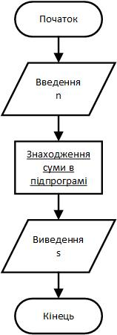

*Крок 2*

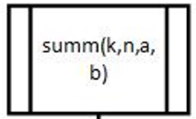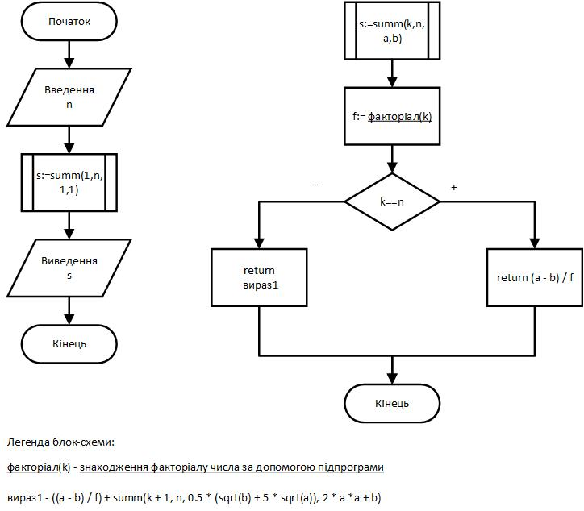

*Крок 3*

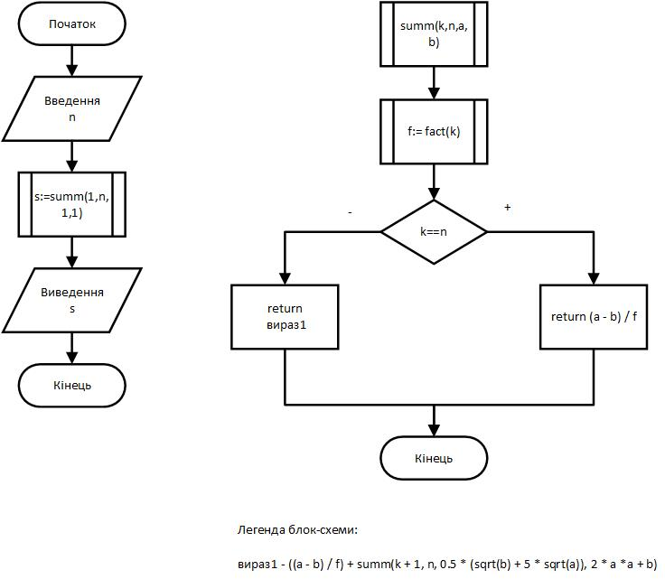

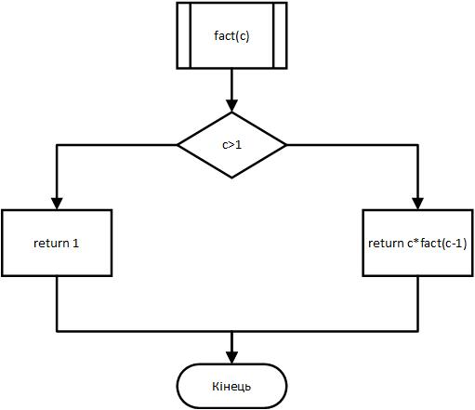

**Виконання мовою C++.**

**Код програми:**

#include <iostream>

#include <math.h>

using namespace std;

int fact(int); //Прототипи функцій: знаходження факторіалу

double summ(int, int, double, double); //Знаходження суми

int main()

{

int n;

cout << "Enter n: ";

cin >> n;

double s = summ(1, n, 1, 1);

cout << "Sum = " << s;

}

double summ(int k, int n, double a, double b) {

int f = fact(k);

if (k == n) { //Термінальна гілка:

return (a - b) / f; //Повертаємо останній доданок суми

}

else { //Рекурсивна гілка

return ((a - b) / f) + summ(k + 1, n, 0.5 * (sqrt(b) + 5 * sqrt(a)), 2 * a * a + b);

//Повертаємо поточний + сума вже без нього

}

}

int fact(int c) {

if (c > 1) { //Рекурсивна гілка

return c * fact(c - 1);

}

else { //Термінальна гілка

return 1;

}

}

**Випробування алгоритму.**

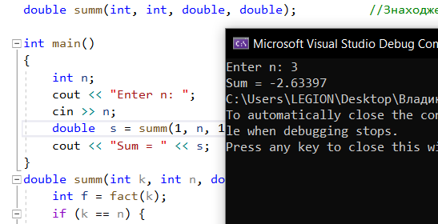

**Перевірка алгоритму.**

|  |  |
| --- | --- |
| Блок | Дія |
|  | Початок |
| 1 | Введення n=3 |
| 2 | s:= summ(1,n,1,1) –  return 0+summ(2,1,3,3) |
| 3 | summ(2,1,3,3) – return 0+summ(3,1, 0.5*6√(3), 21) |
| 4 | summ(3,1,0.5*6√3, 21) – return -2.63397 |
| 5 | Виведення s=-2.63397 |
|  | Кінець |

**Висновок.** Отже, у цій роботі я дослідив особливості роботи рекурсивних алгоритмів та набув практичних навичок їх використання під час складання програмних специфікацій підпрограм. У результаті лабораторної роботи було розроблено математичну модель, що відповідає постановці задачі; псевдокод та блок-схеми, які пояснюють логіку алгоритму. Використовуючи дві підпрограми з рекурсивними алгоритмами, отримуємо коректний результат.